**Bài thực hành 12**

**Lện rẽ nhánh – vòng lặp trong javascript**

# **Mục tiêu**

* Hiểu và thực hành dược một số logic cơ bản sử dụng lệnh if…else
* Sử dụng vòng lặp for, for lồng nhau

# **Bài 1: Kiểm tra số nhận vào từ bàn phím là chắn hay lẻ**

Tạo thư mục dự án và đặt tên tùy ý

**Bước 1:** Tạo file demo-javascript.html soạn code có dạng sau

<!DOCTYPE html>

<html lang="en">

<head>

    <meta charset="UTF-8">

    <meta http-equiv="X-UA-Compatible" content="IE=edge">

    <meta name="viewport" content="width=device-width, initial-scale=1.0">

    <title>Document</title>

</head>

<body>

    <script>

        var a = prompt('nhập số bất kỳ');

        if (a % 2 == 0) {

            alert('Số ' + a + ' là số chẵn');

        } else {

            alert('Số ' + a + ' là số lẻ');

        }

    </script>

</body>

</html>

## **Kết quả là:**

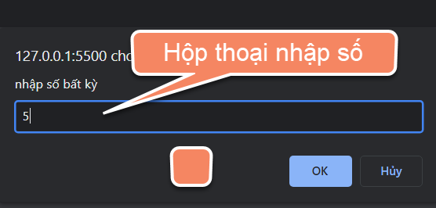

Sau khi nhấn ok kết quả

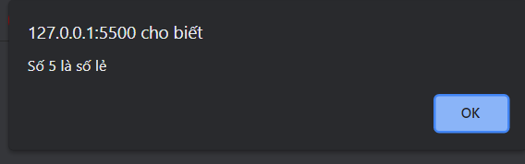

## **Bài 2: Cách sử dụng hàm confirm()**

Hàm confirm() hiển thị thông báo **ok** | **cancel** (ok | hủy => phụ thuộc vào trình duyệt dịch ngôn ngữ) tương đương với TRUE nếu chọn ok và FALSE nếu chọn cancel

## **Cách 1 Sử dụng tại sử kiện click của thẻ <a> hay nút submit form**

Tạo file html có nội dung sau

<!DOCTYPE html>

<html lang="en">

<head>

    <meta charset="UTF-8">

    <meta http-equiv="X-UA-Compatible" content="IE=edge">

    <meta name="viewport" content="width=device-width, initial-scale=1.0">

    <title>Document</title>

</head>

<body>

    <a href="https://google.com" onclick="return confirm('Bạn có muốn vào trang google.com không?')">Click vào

        google</a>

</body>

</html>

Chạy file và click thử vào link nhé

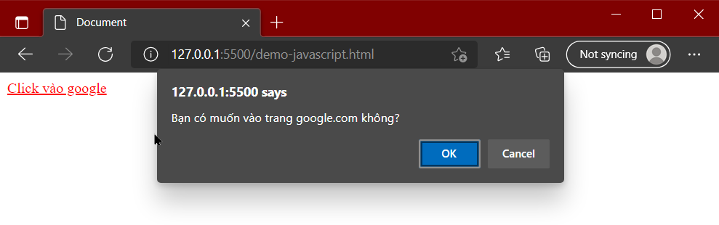

Hoặc tạo danh sách dạng bảng gồm các dòng có nút xóa cuối dòng như sau

Khi click vào xóa sẽ có hỏi dạng confirm()

Code html có dạng

<!DOCTYPE html>

<html lang="en">

<head>

    <meta charset="UTF-8">

    <meta http-equiv="X-UA-Compatible" content="IE=edge">

    <meta name="viewport" content="width=device-width, initial-scale=1.0">

    <title>Document</title>

</head>

<body>

    <table border="1" cellspacing="0" cellpadding="10">

        <thead>

            <tr>

                <th>STT</th>

                <th>NAME</th>

                <th>EMAIL</th>

                <th></th>

            </tr>

        </thead>

        <tbody>

            <tr>

                <td>1</td>

                <td>Nguyễn Văn Ba</td>

                <td>banguyen@gmail.com</td>

                <td>

                    <a href="#" onclick="return confirm('Bạn có muốn xóa không?')">Xóa</a>

                </td>

            </tr>

            <tr>

                <td>2</td>

                <td>Nguyễn Văn Bốn</td>

                <td>bonguyen@gmail.com</td>

                <td>

                    <a href="#" onclick="return confirm('Bạn có muốn xóa không?')">Xóa</a>

                </td>

            </tr>

            <tr>

                <td>2</td>

                <td>Nguyễn Văn Năm</td>

                <td>namnguyen@gmail.com</td>

                <td>

                    <a href="#" onclick="return confirm('Bạn có muốn xóa không?')">Xóa</a>

                </td>

            </tr>

        </tbody>

    </table>

</body>

</html>

Kết quả có dạng sau

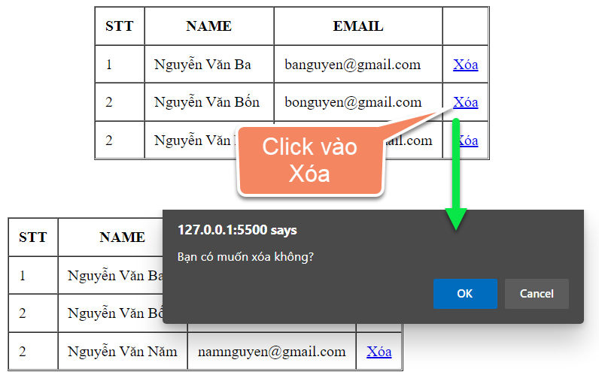

## **Cách 2: Xử lý confirm() dưới mã javascript**

Mã xử lý này áp dụng khi cần lấy kết quả người dùng chọn Ok hay cancel của confirm() để có các xử lý phức tạp hơn trong mã javascript

Ví dụ code sau

<!DOCTYPE html>

<html lang="en">

<head>

    <meta charset="UTF-8">

    <meta http-equiv="X-UA-Compatible" content="IE=edge">

    <meta name="viewport" content="width=device-width, initial-scale=1.0">

    <title>Document</title>

</head>

<body>

    <script>

        var _age = prompt('Hãy nhạp tuổi của bạn');

        // hàm confirm để hỏi điều gì đó trước hi xử ý tiếp

        // nếu chọn Ok

        if (confirm('Bạn có chắc bạn nhập tuổi > 18 không?')) {

            // các câu lệnh xử lý tiếp, tùy vào chương trình

            if (_age > 18) {

                alert('Ok, tuổi của bạn là ' + _age + ' > 18 là đúng sự thật');

            } else {

                alert('No, tuổi của bạn là ' + _age + ' < 18 là sai sự thật');

            }

        } else { // nếu chọn cancel

            alert('Tiếc quá, bạn đã không chắc chắn về tuổi của mình');

        }

    </script>

</body>

</html>

Hãy chạy file và test kết quả nhé

**Bài 3:** Sử dụng vòng lặp for in ra bàn cờ vua

Tham khảo code html

<!DOCTYPE html>

<html lang="en">

<head>

    <meta charset="UTF-8">

    <meta http-equiv="X-UA-Compatible" content="IE=edge">

    <meta name="viewport" content="width=device-width, initial-scale=1.0">

    <title>Document</title>

    <style>

        td {

            width: 60px;

            height: 60px;

        }

        td.black {

            background-color: black;

        }

    </style>

</head>

<body>

    <script>

        document.write('<table border="3" cellspacing="0">');

        for (let i = 1; i < 9; i++) {

            document.write('<tr>');

            for (let j = 1; j < 9; j++) {

                let t = i + j;

                if (t % 2 == 0) {

                    document.write('<td></td>');

                } else {

                    document.write('<td class="black"></td>');

                }

            }

            document.write('</tr>');

        }

        document.write('</table>');

    </script>

</body>

</html>

Kết quả có dạng sau



# **Bài tập làm thêm**

1. Kiểm tra tổng 2 số nhập vào từ bàn phím là chẵn hay lẻ
2. Kiểm tra giá trị nhập vào từ bàn phím nếu là delete thì sẽ dung confirm() hỏi tiếp bạn có chắc rang sẽ xóa không, ngoài ra không là gì cả
3. Kiểm tra số nhập vào từ bàn phím phải là số nguyên dương trong khoảng 1 -> 50, nếu không đúng thì có thông báo phù hợp
4. Tính tổng các số chia hết cho 5 in ra màn hình
5. In bảng cửu chương có dạng sau

